## 

## Pressinformation från Skånemejerier

2010-09-02

**Filmjölk kompletterar laktosfritt sortiment i ny design**

**Efterfrågan på laktosfria produkter har ökat kraftigt under senare år. Nu kompletteras Skånemejeriers laktosfria sortiment med naturell filmjölk. Filmjölk, tillsammans med Afil, står för 90 % av filmarknaden. Skånemejeriers sortiment av laktosfria produkter omfattar nu både smaksatta och naturella frukost- och mellanmålsprodukter liksom matlagningsprodukterna vispgrädde, matlagningsgrädde och crème fraiche.**

Samtidigt får hela sortimentet en ny fräsch design. Med designskiftet närmar sig det laktosfria sortimentet Skånemejeriers övriga produkter, men ändå med en tydlighet i formspråket som särskiljer sortimentet.

* Naturell fil, den största filmjölkssmaken, öppnar upp för egen kreativitet. Man kan blanda i vad man vill efter tycke och smak. Det är säkert en starkt bidragande orsak till dess popularitet, säger Helena Ekdahl, kategoriansvarig på Skånemejerier.

Nya designen och naturella filen kommer i butik från vecka 36 i 1 liter Pure Pak med stor praktisk skruvkork som gör den lätt att hälla ur samt återförsluta. Filmjölken är berikad med kalcium för att nå upp till samma kalciuminnehåll som det vanliga sortimentet.

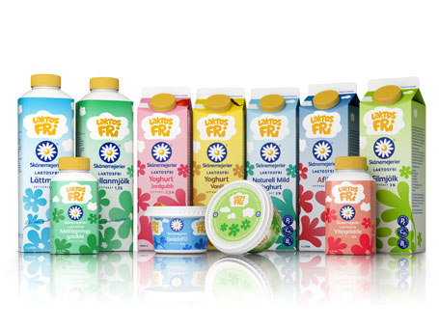

***För ytterligare information, vänligen kontakta:***

Helena Ekdahl, kategoriansvarig, 040-313983

*Skånemejerier är det nära mejeriföretaget med sitt ursprung i Skåne. Vi tar årligen emot 353 Mkg mjölk som bland annat säljs som mjölk, grädde, fil, yoghurt och matlagningsprodukter. I vår portfölj ingår även varumärkena Bravo och Allerum. Skånemejerier är en ekonomisk förening som ägs av 572 mjölkbönder i Skåne och delar av Småland. Vi omsätter ca 3 miljarder kronor och har 600 anställda.*